Nové nařízení REACH :
Povinné školení pro zpracovatele PU produktů!

Od srpna 2023 musí všichni profesionální uživatelé produktů, které obsahují diisokyanáty (více než 0,1%), absolvovat školení. Týká se to především lepidel, tmelů a laků na bázi polyuretanových pryskyřic.

Podrobné znění nařízení EU č. 2020/1149 ke stažení ZDE :
(https://eur-lex.europa.eu/legal-content/CS/TXT/PDF/?uri=CELEX:32020R1149)

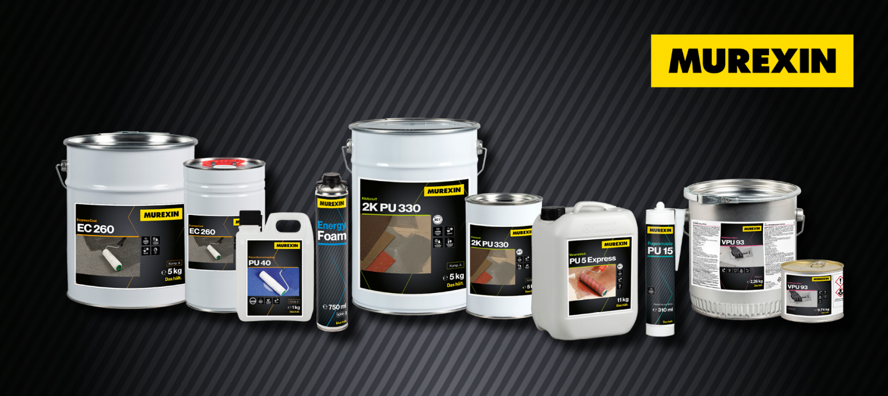
Produkty obsahující diisokyanáty jsou klasifikovány jako vysoce senzibilizující pro dýchací cesty a pokožku a při neopatrném zacházení mohou způsobovat vážné zdravotní problémy.
Produkty MUREXIN, které obsahují diisokyanáty, jsou na obalu opatřeny následujícím upozorněním: „Ode dne 24. srpna 2023 se pro průmyslové nebo profesionální použití tohoto výrobku vyžaduje odpovídající odborná příprava.“

Školení je možné absolvovat online např. ZDE : (https://safeusediisocyanates.eu/cs/)

Po úspěšném školení obdrží realizátoři certifikát, jehož platnost je pět let. Zpracovatelé, kteří nebudou proškoleni, po tomto datu již produkty obsahující diisokyanáty zpracovávat nesmí. Porušení nařízení bude mít právní následky.

Seznam produktů MUREXIN obsahujících diisokyanáty a jejich alternativy
Výrobky s diisokyanáty – nutnost proškolení | Alternativní produkty bez diisokyanátů
Zálivková pryskyřice 2K SI 60 | Zálivková pryskyřice MS-X 24
Lak PU systém PU 95 | -
Lepidlo dvousložkové 2K PU 330 | Lepidlo speciální X-BOND MS-K 499
Aqua Nanolack NT 100 | Aqua Lak parketový speciál PS 90
Lepidlo na parkety PU 560 | Lepidlo na parkety X-Bond MS-K 509 Plus
Základ PU 5 Express | Parozábrana MS-X 3
Nátěr uzavírací Aqua PU 250 TC | -
Polyuretanový povlak PU 600 | -
Epoxidová pryskyřice expresní EC 60 | -
Polyuretanový povlak PU 300 | -
Polyuretanový povlak PU 400
Nátěr uzavírací polyuretanový PU 40 | -
Express Coat EC 260 | -
Kamenný koberec – pojivo PU 1K | -
Těsnicí povlak univerzální PU 500 | Těsnění univerzální WD-1K
Lepidlo speciální VPU 93 Vibrax | Lepidlo supermultifunkční X-Bond MS-K 88
Spárovací hmota PU 15 | -
Polybond Primer PB 7 | -

Je nutno poznamenat, že polyuretanové produkty se nezměnily: za předpokladu dodržení ochranných opatření je lze i nadále bezpečně zpracovávat jako doposud, ale od 23. srpna 2023 to bude legálně možné pouze s osvědčením o absolvovaném školení.
Stejně tak zůstávají tyto produkty bezpečné pro koncové uživatele, protože po jejich vytvrzení se již škodlivé diisokyanáty neuvolňují.

V případě dalších dotazů se na nás neváhejte obrátit!

S pozdravem

Váš MUREXIN TEAM

